Editor Autor: Geert-Yke Rusticus | Photo Foto: Bouwmaterieel Benelux | Location Ort: Leeuwarden | Date Datum: Nov-20

Teleskoplader anstatt Radlader: Total Recycling Industries Niederlande setzt auf den SENNEBOGEN 355 E

Im Gewerbegebiet Leeuwarden in den Niederlanden verfügt TRI (Total Recycling Industries) über einen Recyclingstandort, an dem jährlich etwa 250.000 Reifen von PKWs und LKWs verarbeitet werden. Hierfür hat das Unternehmen einen eigenen Schredder, mit dem die Reifen (insgesamt ca. 5.000 t) zu Granulat verarbeitet werden. Dieses Granulat dient als Recycling-Brennstoff für Zementproduktionsanlagen. Bei der Verladung der Reifen und Beschickung des Schredders wechselt TRI erstmals von einem Radlader auf einen Teleskoplader SENNEBOGEN 355 E.

TRI sammelt die Reifen hauptsächlich in den nördlichen Provinzen, und das seit fast 20 Jahren. Zu diesem Zweck verfügt das Unternehmen über einen eigenen LKW, Anhänger und Container. Das Verladen der Reifen und Beschicken des Schredders wurde bisher mithilfe eines 10-Tonnen-Radladers erledigt, der nun nach 20 Jahren Dienst ersetzt wird. Bei der Wahl einer neuen Maschine für den täglichen Betrieb spielten eine Reihe an Faktoren eine maßgebliche Rolle. Gute Sicht beim Beschicken des Schredders und Beladen der Lastwagen ist unverzichtbar. Die Maschine muss außerdem leistungsstark sein und über eine ausreichende Kapazität verfügen. Darüber hinaus ist eine gute Stabilität wichtig. Da das Firmengelände nicht allzu groß ist, sind auch kompakte Abmessungen und Manövrierfähigkeit wichtige Aspekte.

So wurde Wilfred Pol von TRI auf den SENNEBOGEN 355 E Teleskoplader aufmerksam, der all diese Kriterien erfüllt und eine ideale Maschine für diese Arbeiten ist. „Es gibt in diesem Segment nur eine geringe Auswahl an Radladern mit 10 bis 11 t. Und mit einem Radlader hat man einfach weniger Sicht beim Beschicken des Schredders und Beladen hoher LKW. Ein normaler Teleskoplader wiederum hat nicht genug Leistung und Kapazität.“ Vor dem Kauf hat SMT, der niederländische Service- und Vertriebspartner von SENNEBOGEN, zunächst eine Testmaschine zur Verfügung gestellt. So konnte eine wohlüberlegte Wahl getroffen werden. TRI war sehr schnell vom Konzept des SENNEBOGEN Teleskopladers überzeugt und entschloss sich zum Kauf.

Einzigartiges Konzept – Das Beste aus der Teleskoplader und Radladertechnik
Der SENNEBOGEN 355 E wiegt etwa 11,8 t und ist eine besondere Maschine, die die Eigenschaften und Vorteile von Radlader und Teleskoplader in einem einzigartigen Konzept vereint. Dadurch eignet sich der Teleskoplader hervorragend für die Recyclingindustrie, wo häufig Radlader, Teleskoplader und Umschlaggeräte eingesetzt werden. Dieses Konzept ist nicht nur für die Recyclingindustrie ideal, sondern auch für industrielle Anwendungen, bei denen schwere Hubarbeiten durchgeführt werden müssen. Der 355 E bietet auch auf der Baustelle eine Lösung für den Transport von Baumaterialien.

Das Fahrgestell und der Teleskoparm sind massiv und robust, sodass sie großen Kräften standhalten. Dank der einzigartigen Z-Kinematik, die bei vielen Radladern verwendet wird, bietet der 355 E nicht weniger als 50 % mehr Losbrechkraft als normale Teleskoplader dieser Gewichtsklasse. Dadurch bietet der Teleskoplader die Leistung und die Eigenschaften eines Radladers und dank der Auslegerkonstruktion einen größeren Arbeitsbereich sowie mehr Arbeitshöhe. Damit ist der Teleskoplader 355 E von SENNEBOGEN eine perfekte Alternative zu kleineren Umschlaggeräten oder Radladern mit Kippschaufel.

Darüber hinaus zeichnet sich der 355 E gegenüber den auf dem Markt erhältlichen Baggern und Teleskopladern durch die serienmäßig hydraulisch hochfahrbare Kabine aus, die bei jeder Bedingung optimale Sicht bietet. Bei voller Höhe hat der Fahrer eine Sichthöhe von 4,25 m. Die SENNEBOGEN Multicab weist viel Glas und schmale Tür- und Fenstersäulen auf, wodurch der Fahrer eine ungehinderte Rundumsicht hat. Auf beengten Recyclingstandorten, wo Menschen in der Nähe von Maschinen arbeiten und viele LKWs fahren, bedeutet dies erheblich mehr Arbeitssicherheit. Der Vorteil für TRI ist, dass so eine sicherere und effizientere Beladung von Schubboden-Aufliegern, Containern und Schreddern gewährleistet ist. Außerdem kann durch die erhöhte Sicht in den LKW die Ladung besser verteilt werden. Das war mit dem Radlader bisher schwierig.

Robust, stabil und multifunktional
Der 355 E zeichnet sich durch eine äußerst robuste Konstruktion des Teleskopauslegers aus. Form und Konstruktion sind auf schwere Recyclingarbeiten ausgelegt. Die Gleitstücke sind speziell angeordnet und halten großen Kräften stand. Dadurch wird ein Verdrehen des ausgefahrenen Auslegers verhindert, wenn er große Mengen Abfall oder Schrott verfährt und in großer Höhe ablädt. Dies zeigt sich in der Praxis am Recyclingstandort Leeuwarden. Mit einer vollen Schaufel Reifen und ausgefahrenem Teleskoparm ist der 355 E beim Einfahren in einen Reifenstapel und auch beim Zusammenschieben von Reifen sehr leistungsstark.

Für die Arbeit mit verschiedenen Anbaugeräten ist der Teleskoplader mit den notwendigen Zusatzfunktionen ausgestattet. Der Wechsel gelingt dank des hydraulischen Schnellwechselsystems einfach und zügig. TRI verwendet verschiedene Anbaugeräte für die Maschine, u.a. eine Volumenschaufel mit einem Fassungsvermögen von 3,6 m³ und einen 4,5 m breiten Gummischieber, mit dem Reifen oder Granulat zu einem Haufen zusammengeschoben werden und zugleich das Gelände sauber gehalten wird. Außerdem steht ein Gabelträger mit breiteren Staplergabeln und ein spezielles, maßgefertigtes Gerät zum Transport von Containern und sogar des eigenen Reifenschredders zur Verfügung.

Für das Fahren auf befestigtem Gelände wurden die stahlverstärkten Reifen Nokian Tri Steel 500/70 R24 gewählt. SENNEBOGEN liefert je nach Anwendung und Standort verschiedene Reifentypen. Der 355 E muss unter allen Bedingungen gute Fahreigenschaften, gute Geländegängigkeit und ausreichenden Komfort aufweisen.

Dank der Schwerlastachsen ist die Maschine ideal für raue Arbeitsbedingungen geeignet, beispielsweise beim Verladen von schweren Lasten mit voll ausgefahrenem Teleskoparm. Hierbei überzeugt sie zudem mit hohen Schub- und Zugkräften bis zu 85 kN. Der SENNEBOGEN Teleskoplader 355 E fährt sich außerdem sehr angenehm und komfortabel, bei einer maximalen Fahrgeschwindigkeit von 40 km/h. Der 355 E ist sehr wendig und hat dank seiner kompakten Abmessung einen Wendekreis unter 4 m – für TRI ebenfalls ein wichtiges Merkmal. Darüber hinaus kann er mit Allrad oder im Hundegang gefahren werden. Damit eignet sich der SENNEBOGEN Teleskoplader ideal für den Einsatz an Orten mit begrenztem Platz.

Der Teleskoplader 355 E ist eine ideale Maschine für Recyclingunternehmen und stellt für TRI eine große Verbesserung gegenüber dem Radlader dar. Der SENNEBOGEN ist multifunktional als Radlader, Teleskoplader und Umschlaggerät einsetzbar, ist sparsam im Verbrauch und verfügt über eine hohe Schub- und Zugkraft. Die hochfahrbare Kabine bietet dem Fahrer außerdem eine perfekte Sicht auf die Schredder- oder LKW-Beladung. Dies führt zu mehr Produktivität, Effizienz und Sicherheit. Der SENNEBOGEN 355 E ist für TRI auf jeden Fall eine große Bereicherung!

Übersetzter und überarbeiteter Text aus dem Niederländischen. Bilder und Text mit freundlicher Genehmigung von Geert-Yke Rusticus, Redakteur des Magazins „Bouwmaterieel Benelux“.

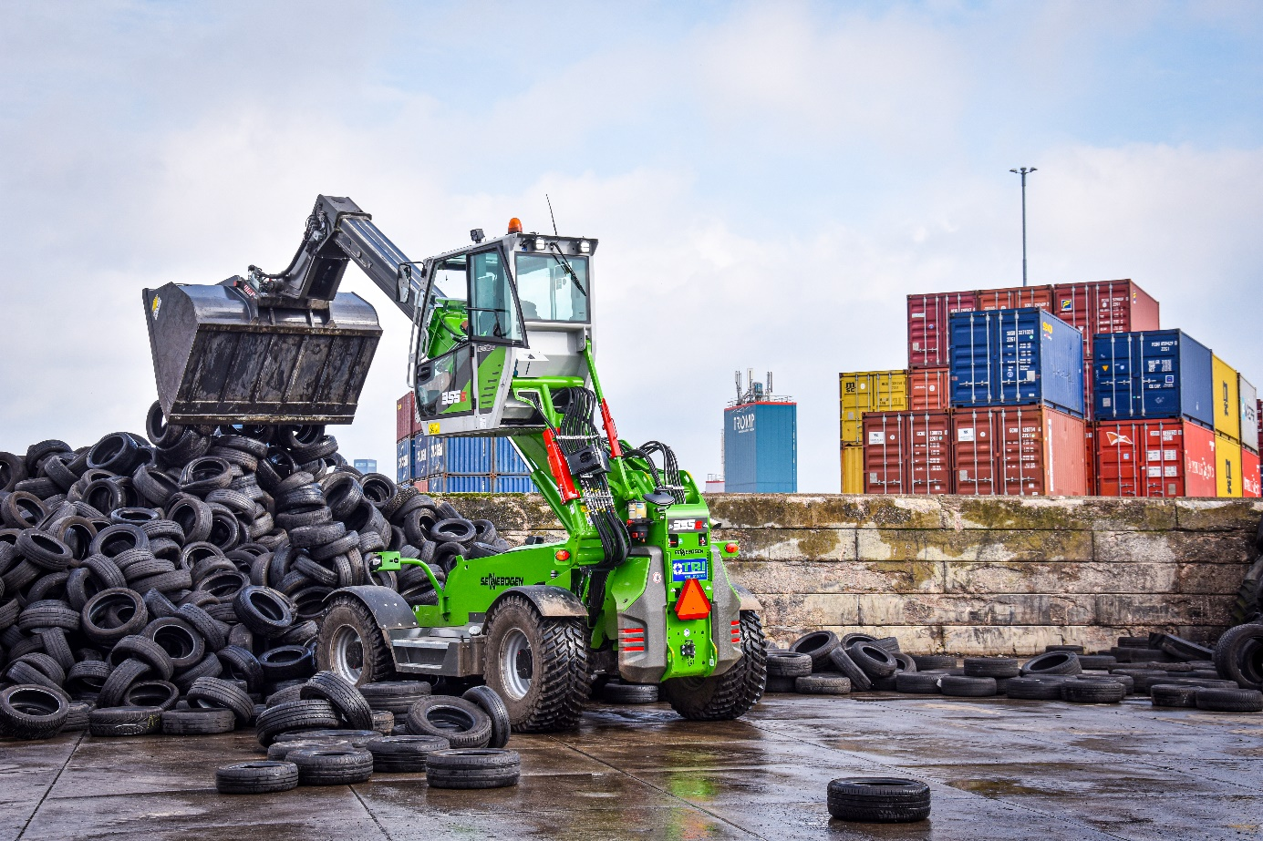
Der SENNEBOGEN 355 E Teleskoplader ist vielseitig einsetzbar als Teleskoplader, Radlader oder kompaktes Umschlaggerät.

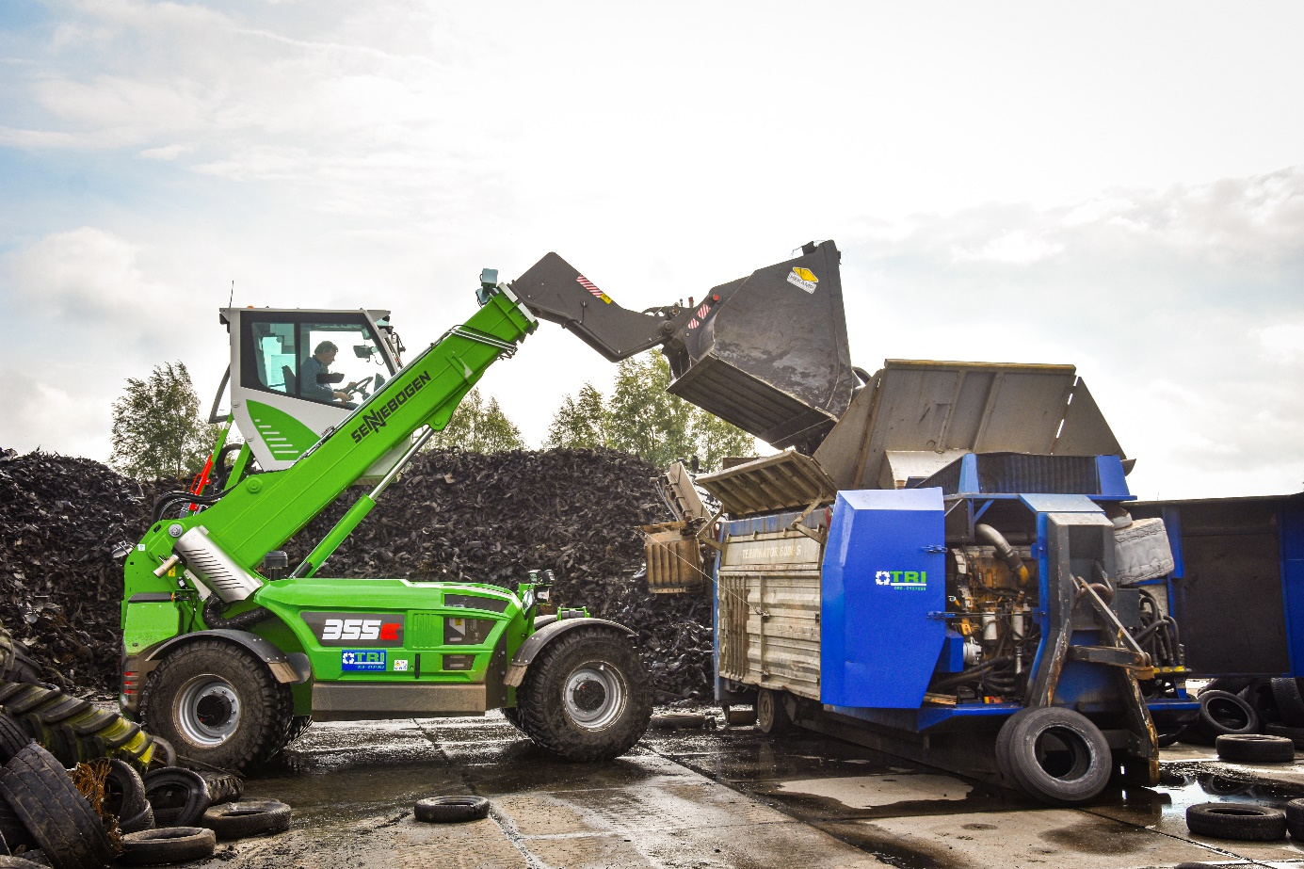
Die eingesetzte Volumenschaufel hat ein Fassungsvermögen von 3,6 m³.

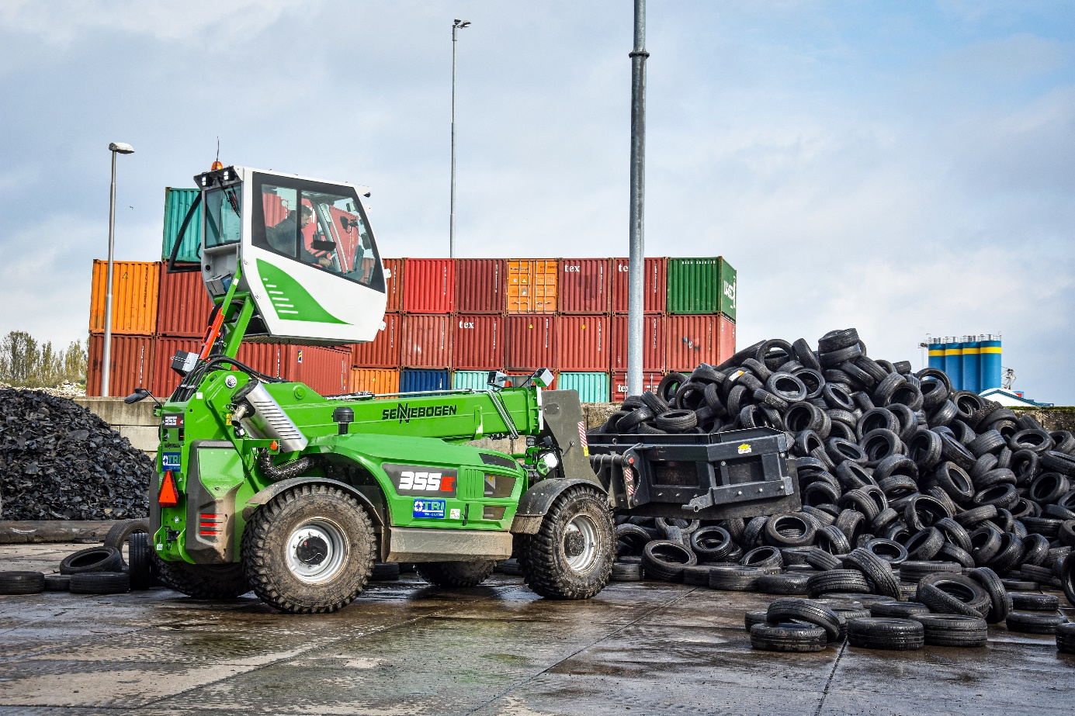
Der Teleskoplader im Einsatz mit einem 4,5 m breiten Gummischieber zum Zusammenschieben der Reifen.

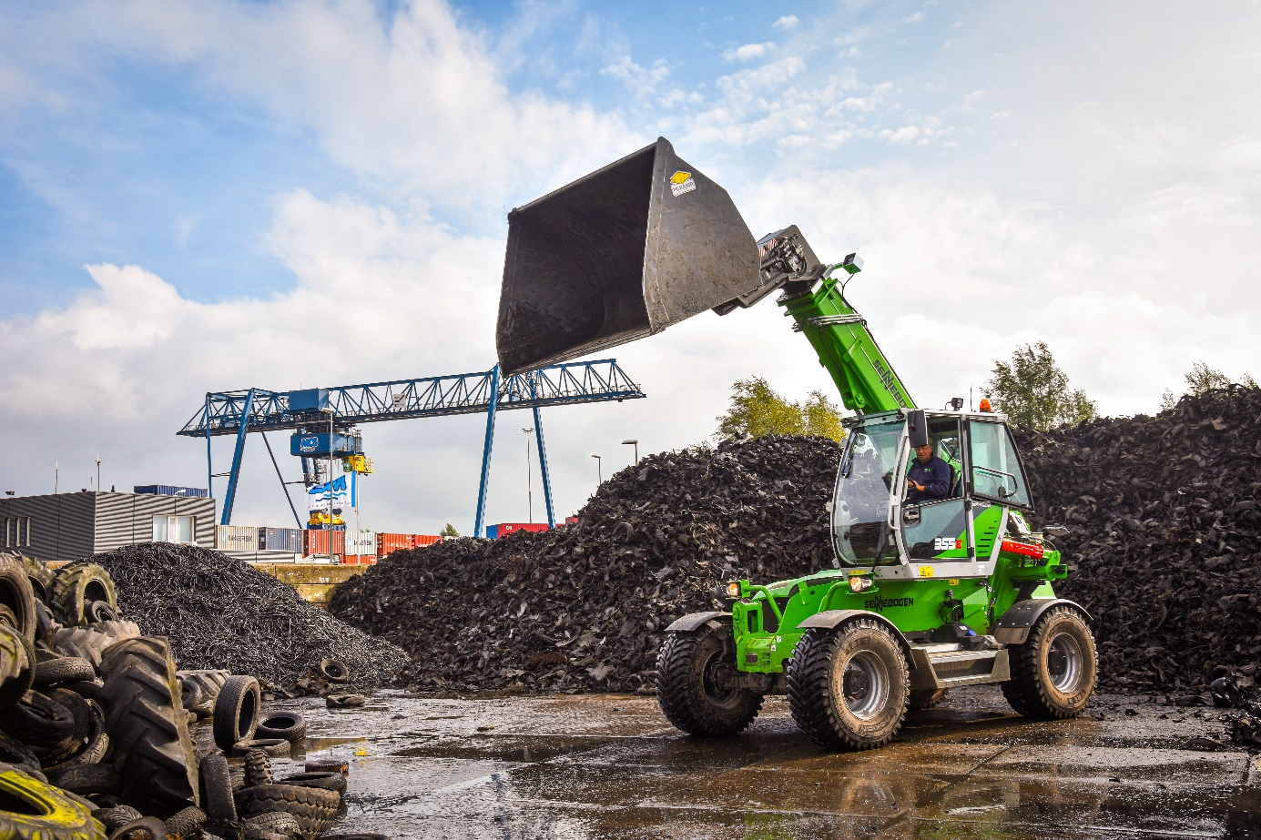
Der 355 E vereint die Vorteile von Teleskoplader und Radlader in einer einzigen Maschine

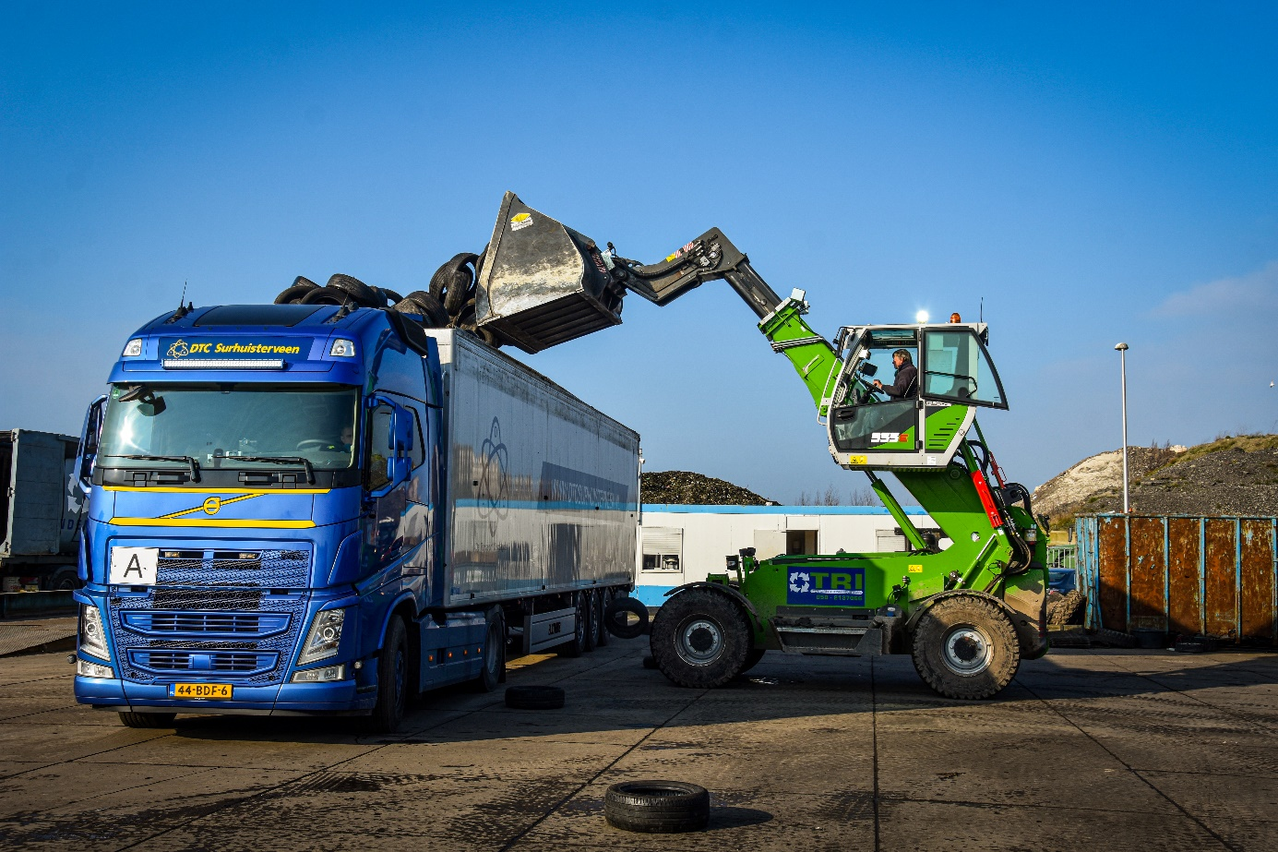
Mit der serienmäßig höhenverstellbaren Kabine hat der Fahrer eine Sichthöhe von 4,25 m.

